 | Министерство науки и высшего образования Российской Федерации  Федеральное государственное автономное образовательное учреждение  высшего образования  «Московский государственный технический университет  имени Н.Э. Баумана  (национальный исследовательский университет)»  (МГТУ им. Н.Э. Баумана)

ФАКУЛЬТЕТ Информатика и системы управления

КАФЕДРА Системы обработки информации и управления

РАСЧЕТНО-ПОЯСНИТЕЛЬНАЯ ЗАПИСКА
К ДОМАШНЕМУ ЗАДАНИЮ ПО КУРСУ:
ПРОЕКТИРОВАНИЕ СЕТЕВЫХ ПРИЛОЖЕНИЙ
НА ТЕМУ:
Статистические расчеты

Выполнил студент РТ5 – 41Б Р.К. Гаджиев
(Группа, подпись, дата) (И.О.Фамилия)

Проверил А.И. Канев
(Подпись, дата) (И.О.Фамилия)

2026 г.

ВВЕДЕНИЕ
Целью выполнения лабораторных работ является освоение современных технологий веб-разработки, формирование практических навыков проектирования пользовательских интерфейсов и создание полноценных веб-приложений с применением актуальных инструментов.
В процессе работы реализован комплекс лабораторных заданий, направленных на поэтапное изучение:
- основ HTML и CSS с последующей реализацией веб-калькулятора в стилистике сайта МГТУ;
- принципов интерактивности с использованием JavaScript, включая динамическое обновление интерфейса;
- базовых возможностей платформы Node.js и npm, создание двухстраничного сайта с применением выбранного компонента в рамках заданной тематики;
- написания и интеграции алгоритмов различной сложности на JavaScript в общий проект;
- разработки и тестирования собственного API с поддержкой CRUD-операций и возможностью фильтрации данных.
- взаимодействия с API с использованием как устаревшего механизма XMLHttpRequest, так и современных подходов на основе fetch с применением асинхронного программирования (async/await);
- построения связного интерфейса, в полной мере интегрирующего данные с сервера с возможностью их редактирования и удаления в режиме реального времени.
Таким образом, проект направлен не только на овладение техническими средствами веб-разработки, но и на развитие навыков проектирования интерфейсов в контексте конкретной дизайн-системы — в данном случае, сайта МГТУ, а также закрепление современных практик клиент-серверного взаимодействия.

ЛАБОРАТОРНАЯ РАБОТА №1 (Калькулятор HTML/CSS)
- Задача: Создание калькулятора. Верстка на HTML, CSS.
В рамках лабораторной работы был разработан калькулятор, содержащий:
- Поле для вывода результата.
- Кнопки операций и чисел.
- Используемые технологии
- HTML – для создания структуры страницы.
- CSS – для стилизации элементов.
- Выполненные задания
В процессе работы был разработан графический интерфейс калькулятора (рис. 1).
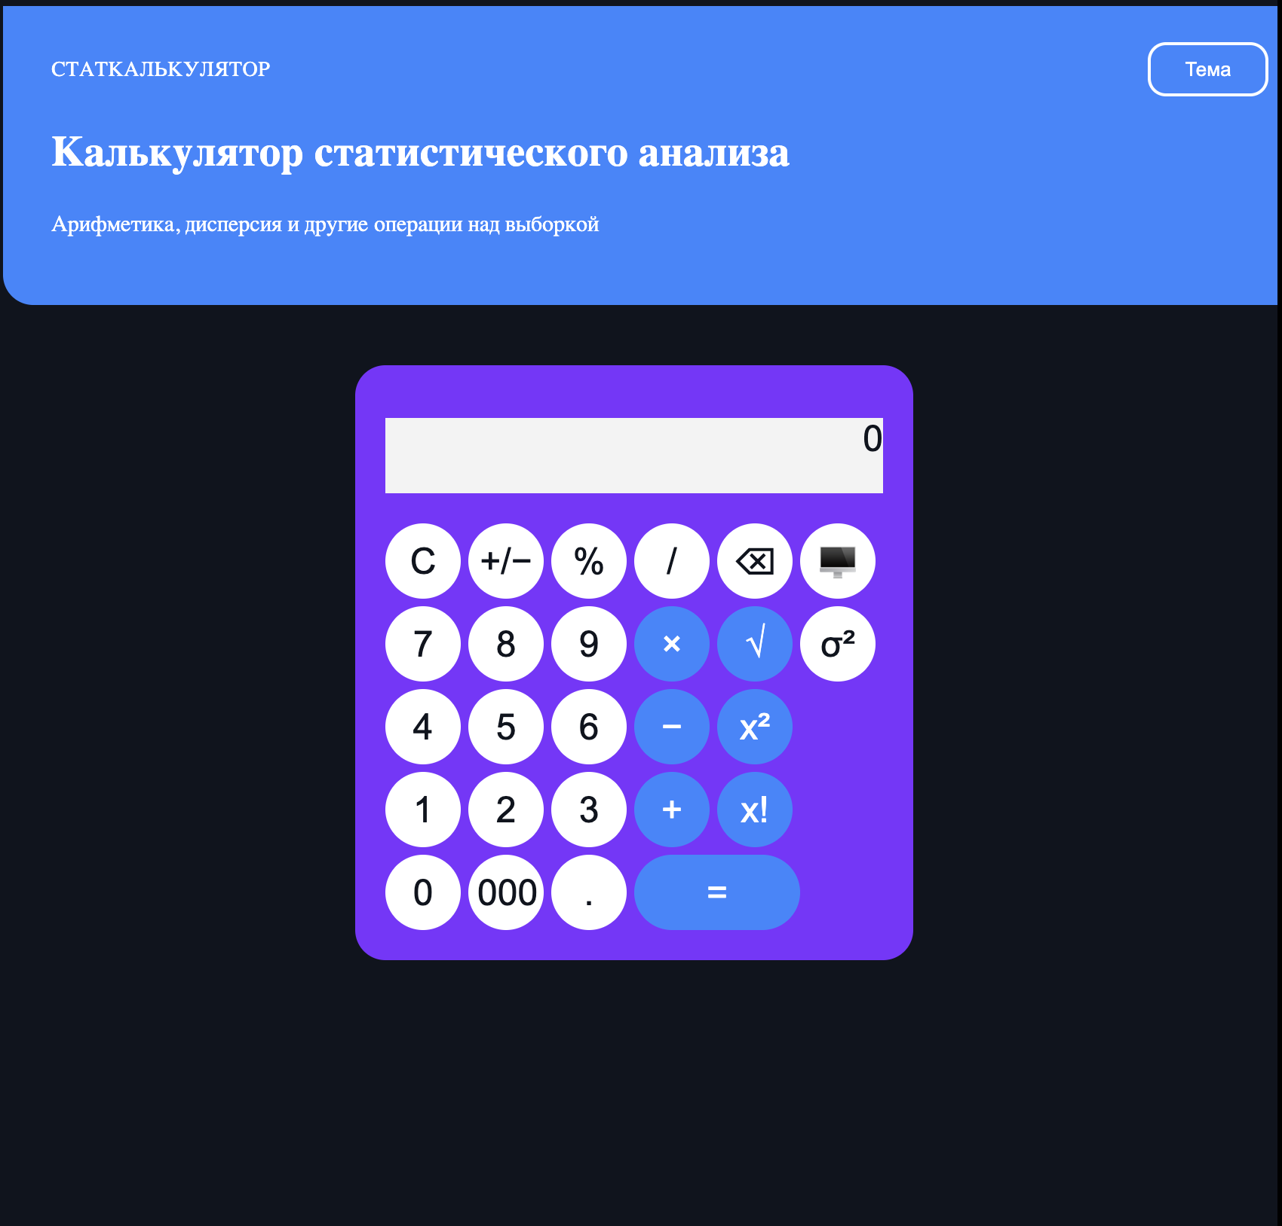
Рисунок 1 – Конечный вид страницы “Статистический калькулятор”

Интерфейс оформлен по образцу сайта Яндекс Метрика (рис. 2).
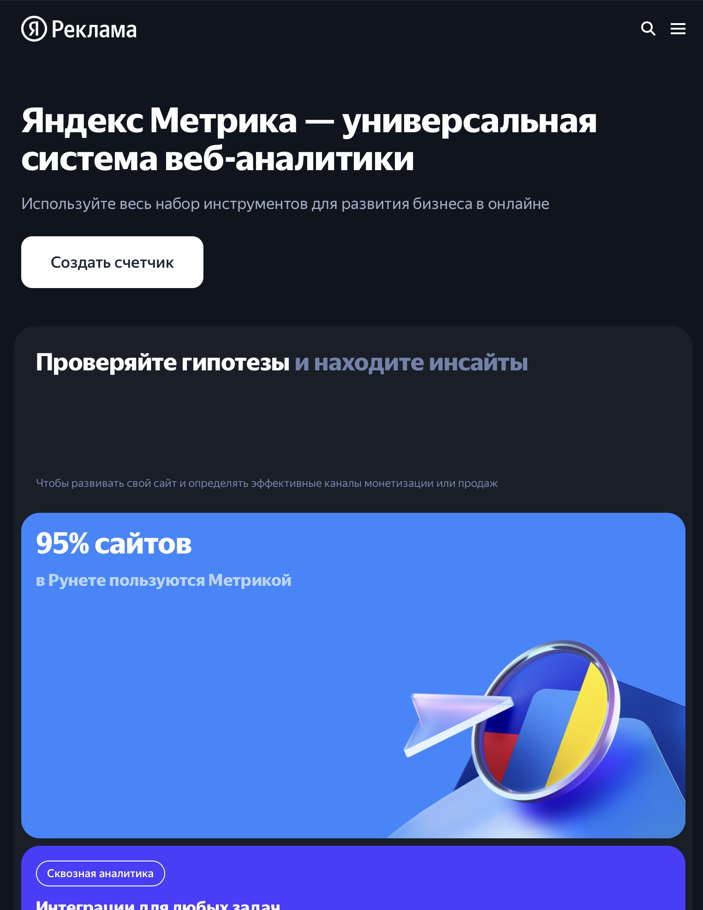
Рисунок 2 – Вид сайта Яндекс Метрика
С первоисточника Были заимствованы несколько цветов и общий стиль кнопок, в том числе для состояния hover. Реализация представлена на рисунке 3.
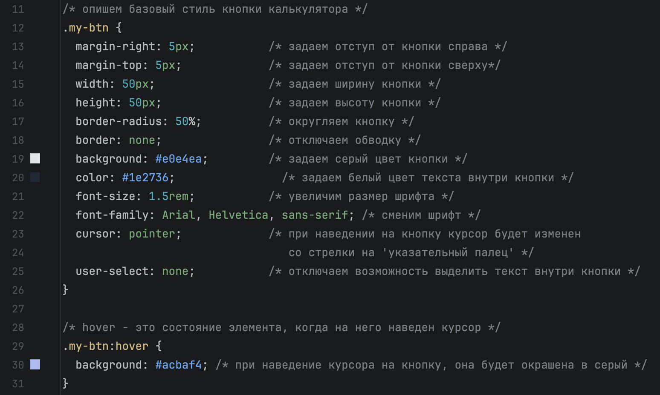
Рисунок 3 – Стиль кнопок
Также было позаимствовано оформление контейнера для калькулятора: цвет и тень: тень, цвет и шрифт. Реализация представлена на рисунке 4.
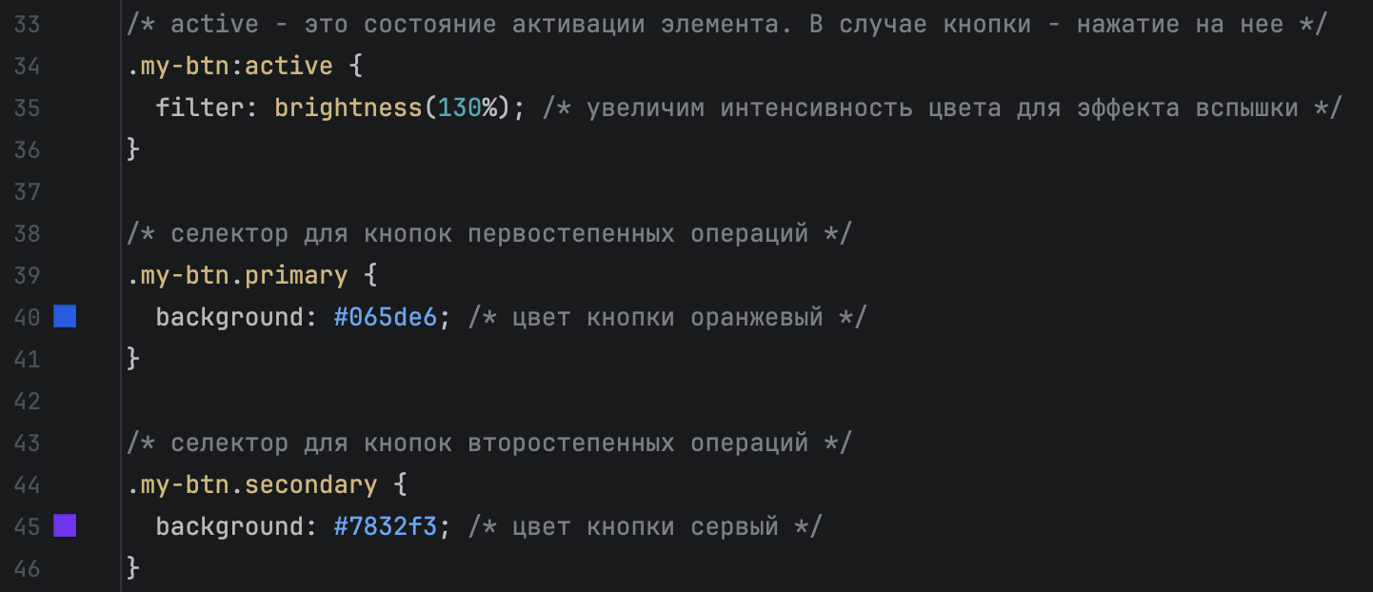
Рисунок 4 – Стиль контейнера

ЛАБОРАТОРНАЯ РАБОТА №2 (Калькулятор HTML/CSS/JS)
- Задача: Создание калькулятора. Функции на JavaScript.
- Описание проекта
Проект представлят собой веб-калькулятор, реализованный с использованием HTML, CSS и JavaScript (рис. 5). В нем предусмотрены стандартные арифметические операции, а также дополнительные функции, такие как вычисление квадратного корня, факториала, аккумулируемое сложение и вычитание, а также вычисление дисперсии ряда.
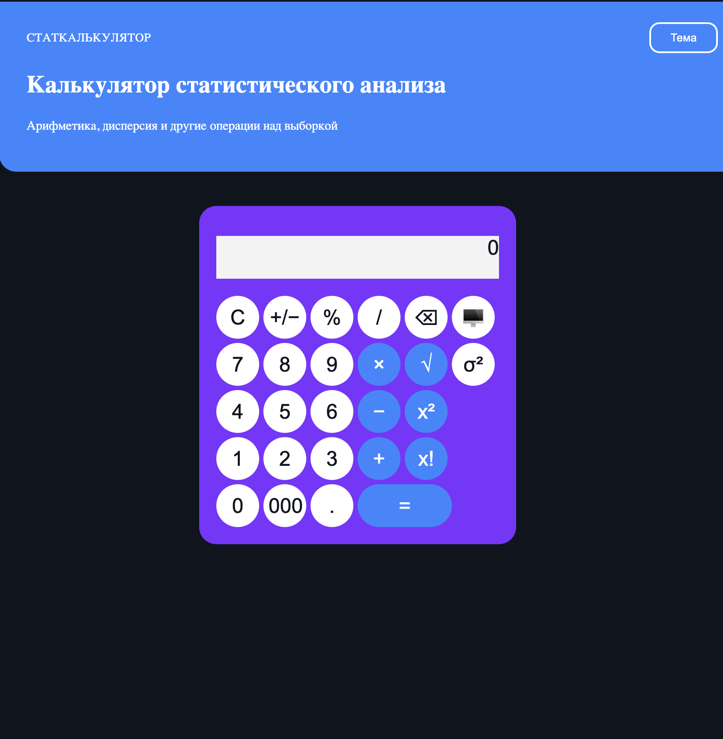
Рисунок 5 – общий вид
На рисунке 6 представлена реализация ввода цифры в калькулятор. калькулятор. После получения доступа к кнопке и с помощью обработчика onclick для цифровых кнопок мы считываем(innerHTML) какая цифра была нажата и вызываем функцию от этой строки для записи цифры. Дальше если переменная, хранящая тип операции пуста, значит, мы работаем с 1-м числом-переменной а, и после проверки, что мы не пишем вторую точку к строке, добавляем строку с цифрой.

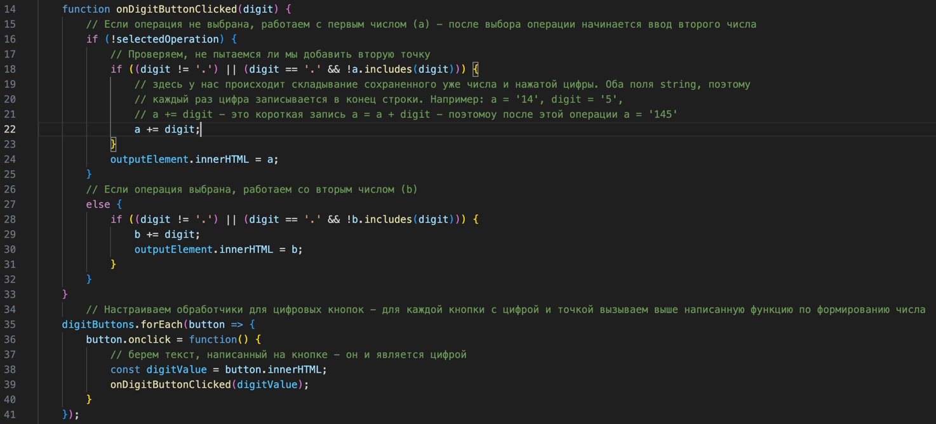
Рисунок 6 - ввод
Вводимое значение – строка, которая для вычислений преобразуется в число (+var). На рисунке 7 приведен алгоритм обработки арифметических операций, соответствующий сложению, вычитанию, умножению, делению и взятию процента, определяемых с помощью условия switch() по переменной selectedOperation.
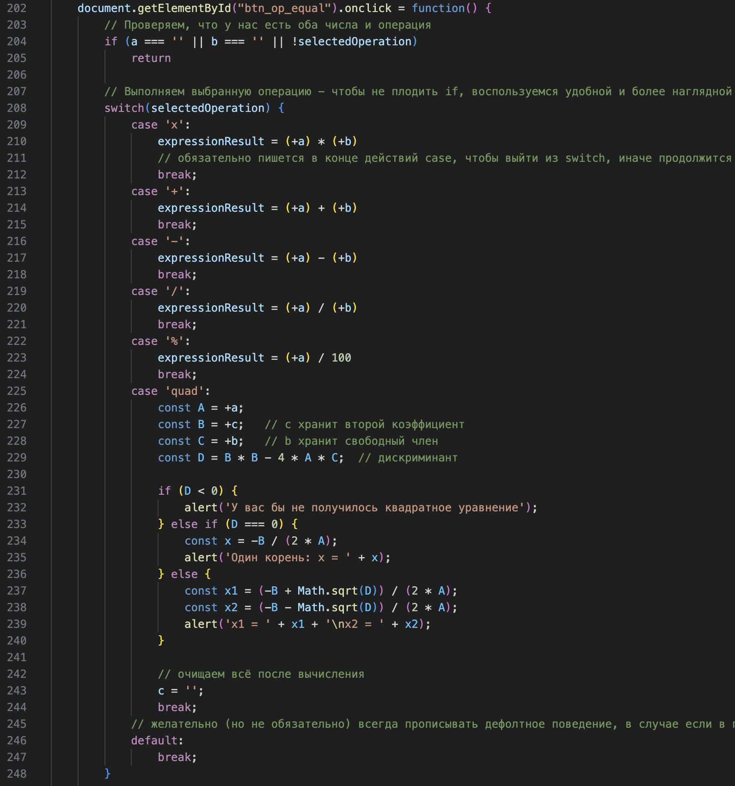
Рисунок 7 – функция подсчёта
Реализация изменения темы
В коде script.js имеется обработчик кнопки "btn_quad", которая отвечает за изменение цвета фона. Каждое нажатие темы меняет тему со светлой на темную и наоборот. Рассмотрим реализацию этого функционала (рис. 8).
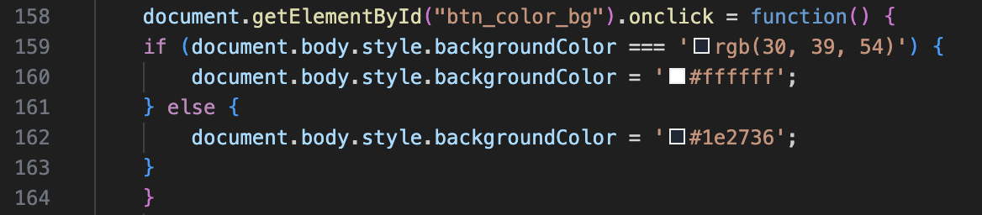
Рисунок 8 – функция смены темы
Эффект: при нажатии на кнопку яркости вызывается функция, меняющая тему сайта.
Разбор других функций
Дополнительные функции:
- Кнопка delete: убирает последний введённый символ (рис. 9);
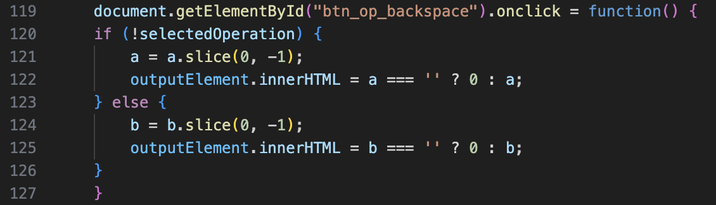
Рисунок 9 – функция удаления символа
- Корень: Math.sqrt(+a);
- Квадрат: (+a) * (+a);
- Факториал: рекурсивная функция fact(n) (рис. 10);
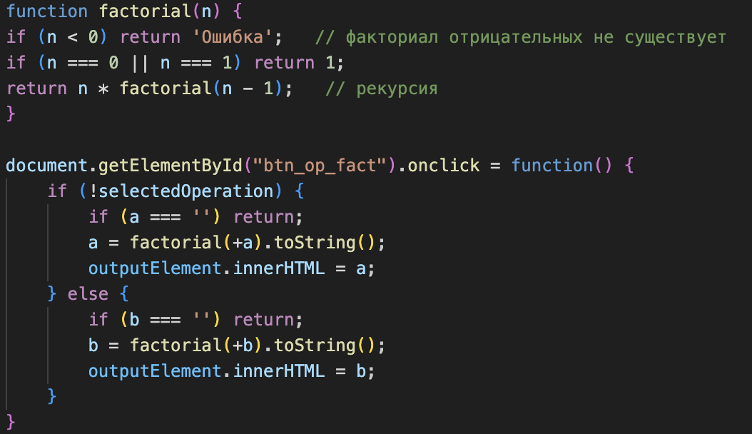
Рисунок 10 – функция факториала
Интерфейсные элементы:
- Переключение темы и фона;
Реализация вычисления дисперсии
Пользователь вводит число, нажимает кнопку «σ²». Программа создает массив и высчитывает дисперсию при нажатии знака равно. Реализация показана на рис.11, а результат работы рис.12, рис.13, рис. 14.

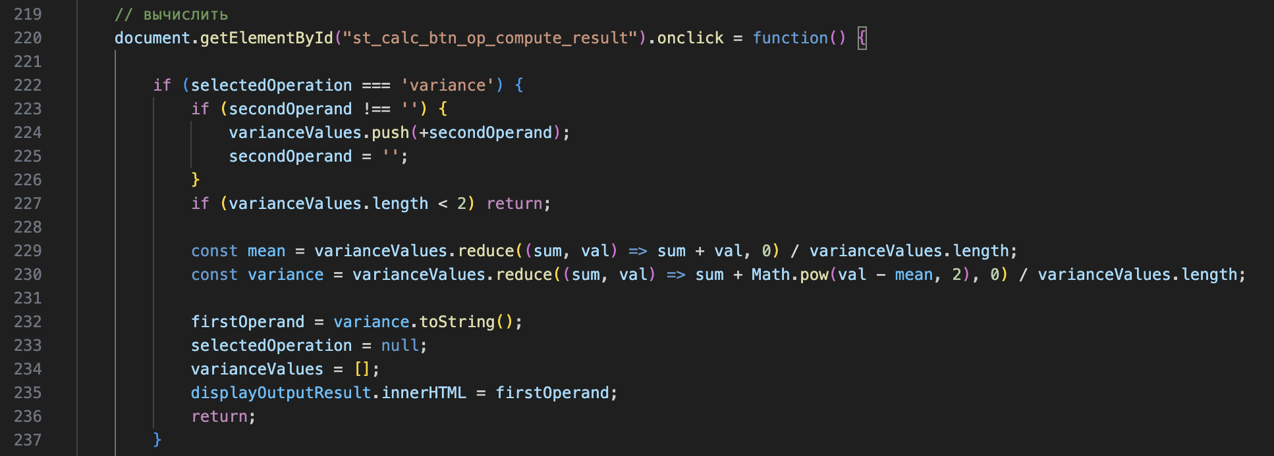Рисунок 11 – функция дисперсии
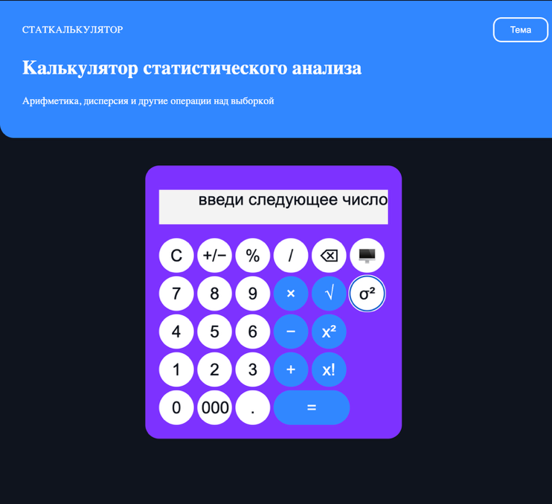
Рисунок 12 – ввод числа в ряд для вычисления дисперсии
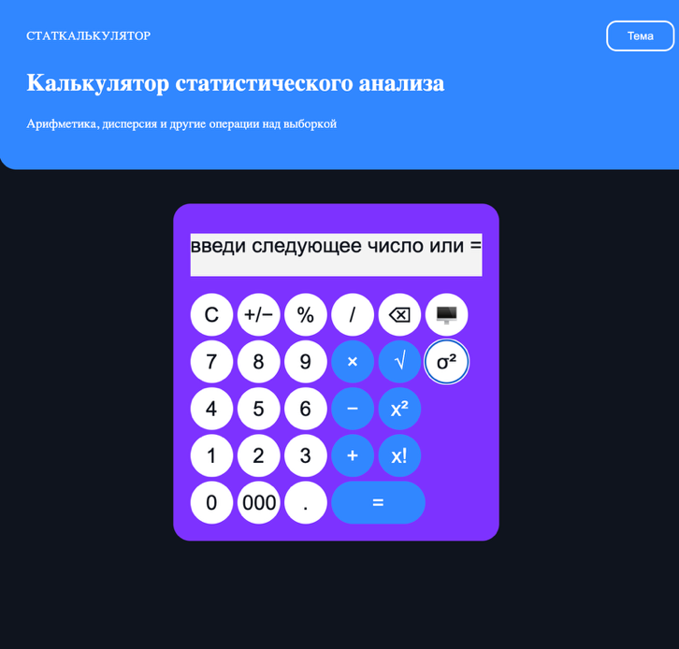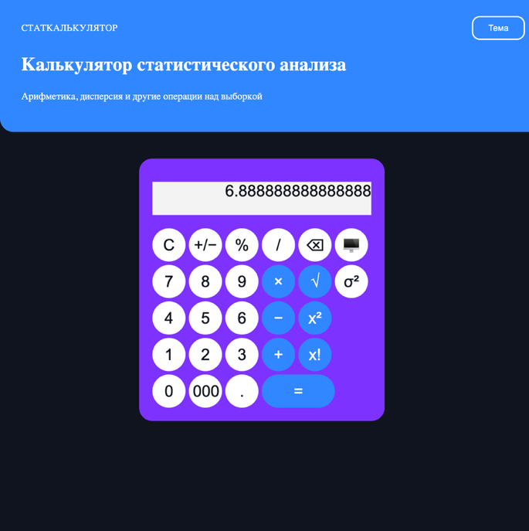
Рисунок 13 – работа с интерфейсом. Рисунок 14 – получение результата

ЛАБОРАТОРНАЯ РАБОТА №3. Простое веб-приложение. Верстка
- Задача: Знакомство с node, npm. Верстка интерфейса с карточками (страница списка с фильтрацией и страница подробнее), данные получать через mock объекты (коллекция). Добавить кнопку добавления (копировать первую карточку), кнопку удаления карточки. В хедере на обеих страницах должна быть кнопка Домой
- Описание проекта
Проект представляет собой двухстраничное веб-приложение, разворачиваемое с помощью npm https-server представляющее собой стилизованную по сайту Яндекс Метрики группу кнопок в виде карточек с подписями разных статистических. Структура проекта представлена на рисунке 12.
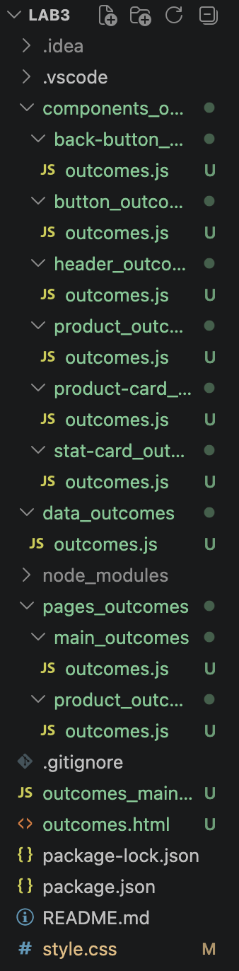
Рисунок 15 – структура проекта лабораторной №3
На главной странице (рис. 16) расположены карточки. Тема карточек – различные выборки.
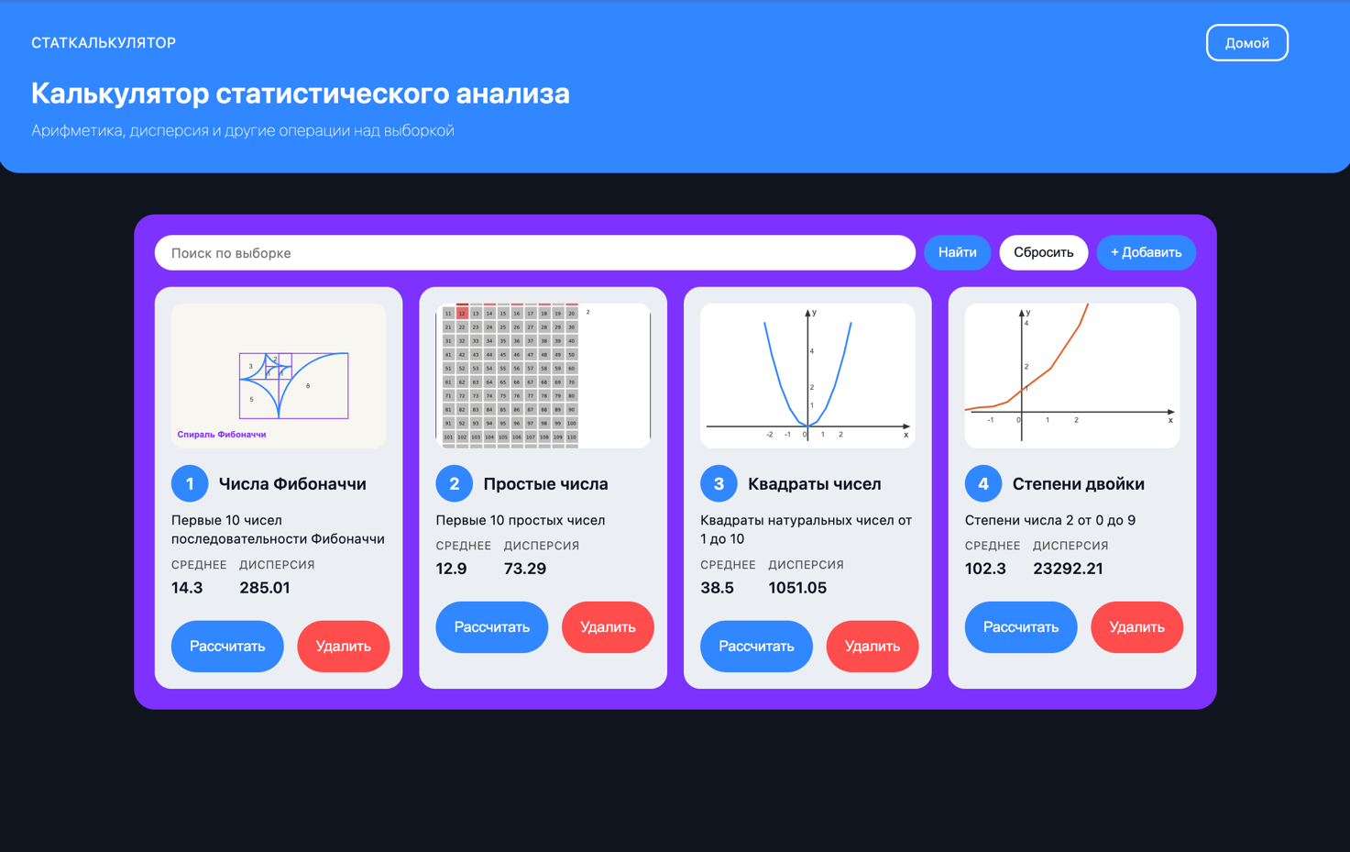
Рисунок 16 - сайт
При нажатии на кнопку “Рассчитать” переносит на страницу карточки (рис. 17) с окном, в котором содержится информация о выборке, и кнопкой “назад”.
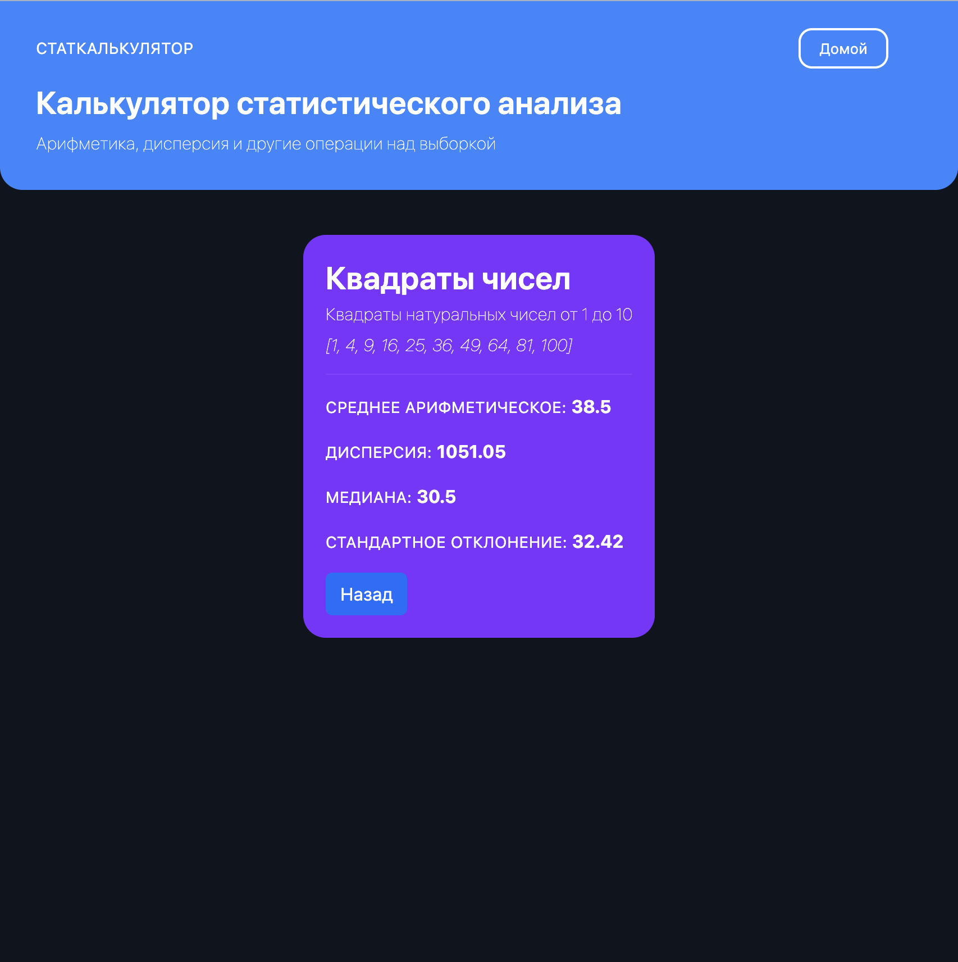
Рисунок 18 – страница подробнее
Реализация кнопки возврата на главную страницу представлена на рисунке 14.
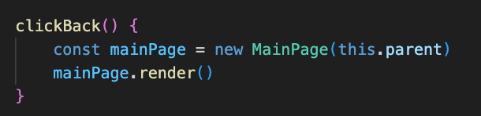
Рисунок 19 – Функция кнопки возврата
В приложении реализован набор CRUD-операций для управления списком карточек выборок. Функции были добавлены в main.js файл содержащий в себе функции добавления, удаления(рисунок 20).
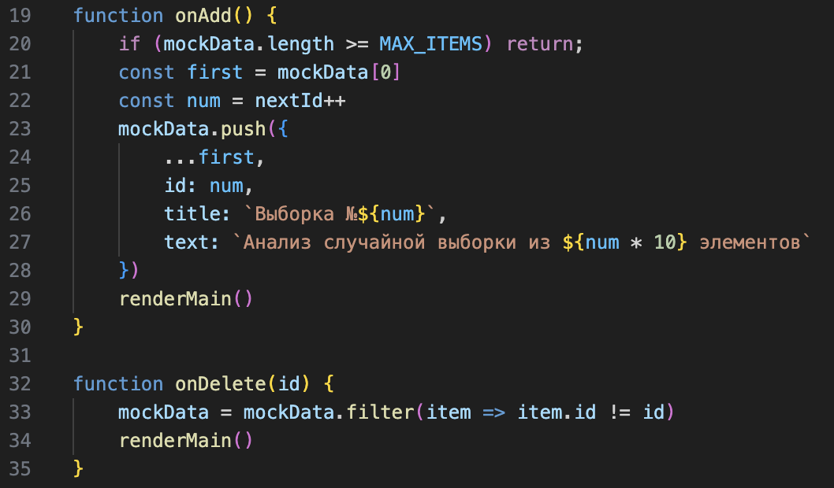
Рисунок 20 – Функция добавления и удаления
Вся логика исполняется за пределами файла главной страницы, и на ней остаются только вызовы соответствующих функций, как представлено на рисунке 21.
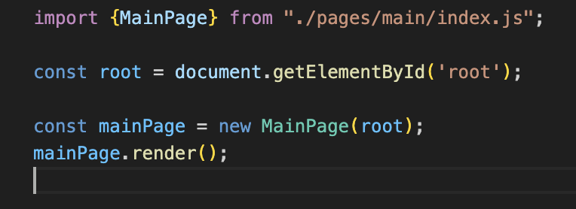
Рисунок 21 – обработчики кнопок на главной странице

ДОМАШНЕЕ ЗАДАНИЕ
- Задача: Работа с коллекциями, функциями, классами.
Также на страницы сайта из лабораторной работы №3 были нативно интегрированы задачи из домашней работы в соответствии с вариантом.
Задача 1.3: Напишите функцию sumOfSquares(arr), которая возвращает сумму квадратов значений массива. На рис. 17 представлена реализация функции.
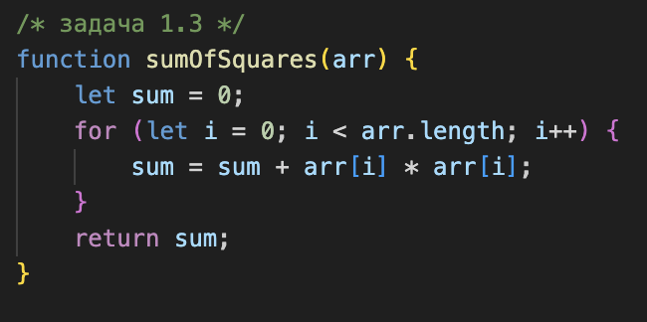
Рис. 22 – реализация задания 1.3
В функции по переданному массиву итерируемся в цикле for возводя каждый элемент в квадрат и прибавляя его к int sum, которая и возвращается функцией.
Задача 1.4: Напишите функцию getSumAndMultOfArray, которая возвращает сумму и произведение элементов массива
Реализация функции представлена на рисунке 23:
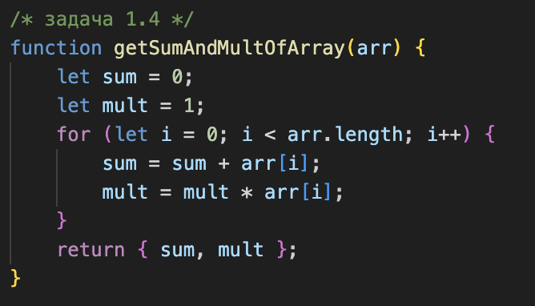
Рисунок 23 – реализация задачи 1.4
Задание 2.6. Напишите функцию diff, которая возвращает массив, содержащий все элементы первого, которые не находятся во втором.
Реализация задачи представлена на рисунке 24:
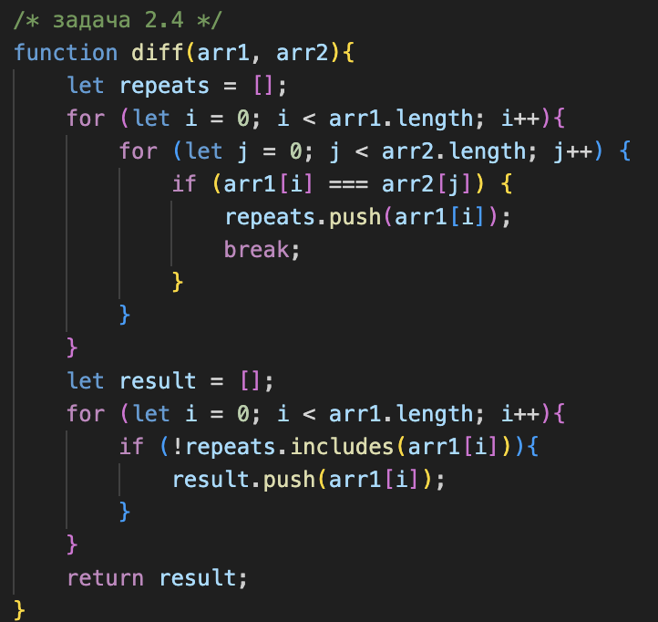
Рисунок 24 – реализация задачи 2.2
Задача 3.8: Проверить что строка является палиндромом. Палиндромом называется строка, которая пишется одинаково слева направо и справа налево. Написать 2 решения. Реализация задачи представлена на рисунке 25: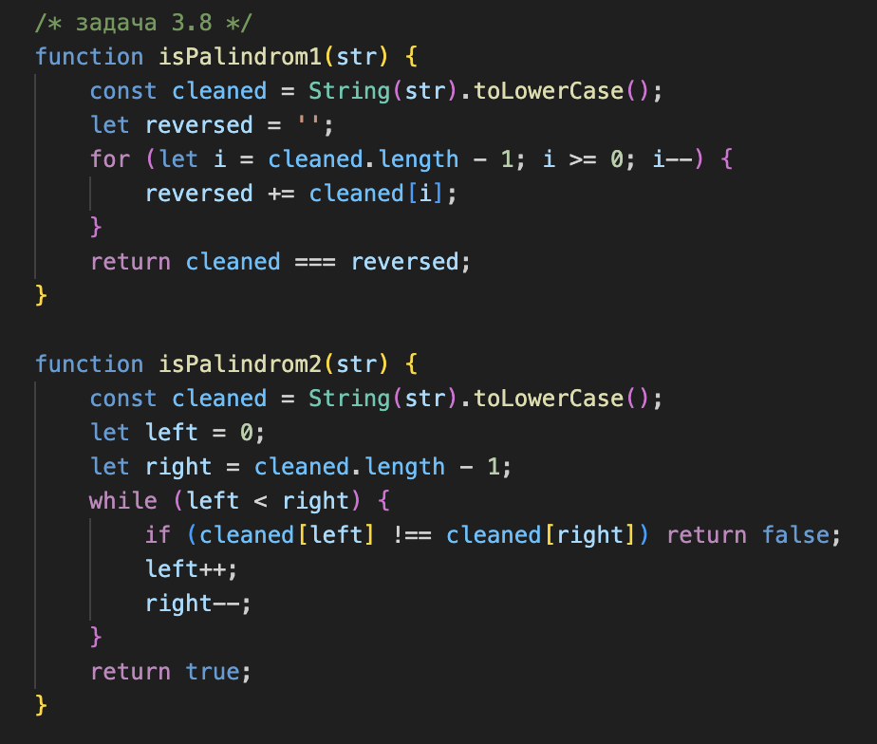
Рисунок 25 – реализация задачи 3.8
Функции находятся в отдельном файле functions и импортируются по месту использования. Результаты выполнения функций из задач 1.3, 1.4, 2.4 и 3.8 выводятся на страницу с помощью функции update_statistics(), представленной на рисунке 26.
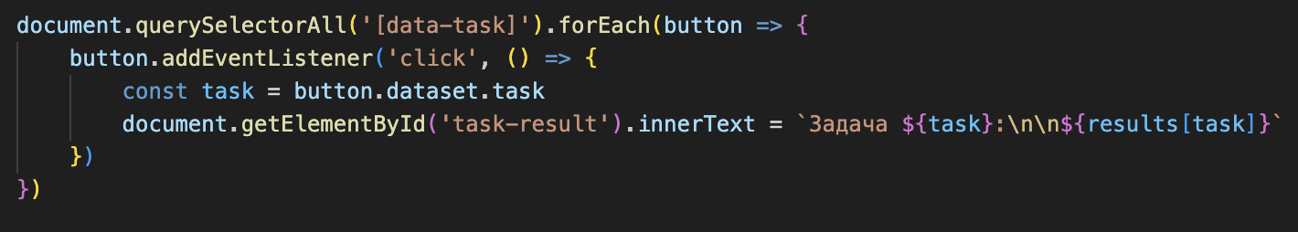

Рисунок 26 – функция обновления данных статистики
Вид сайта с добавленным функционалом представлен на рисунке 27.
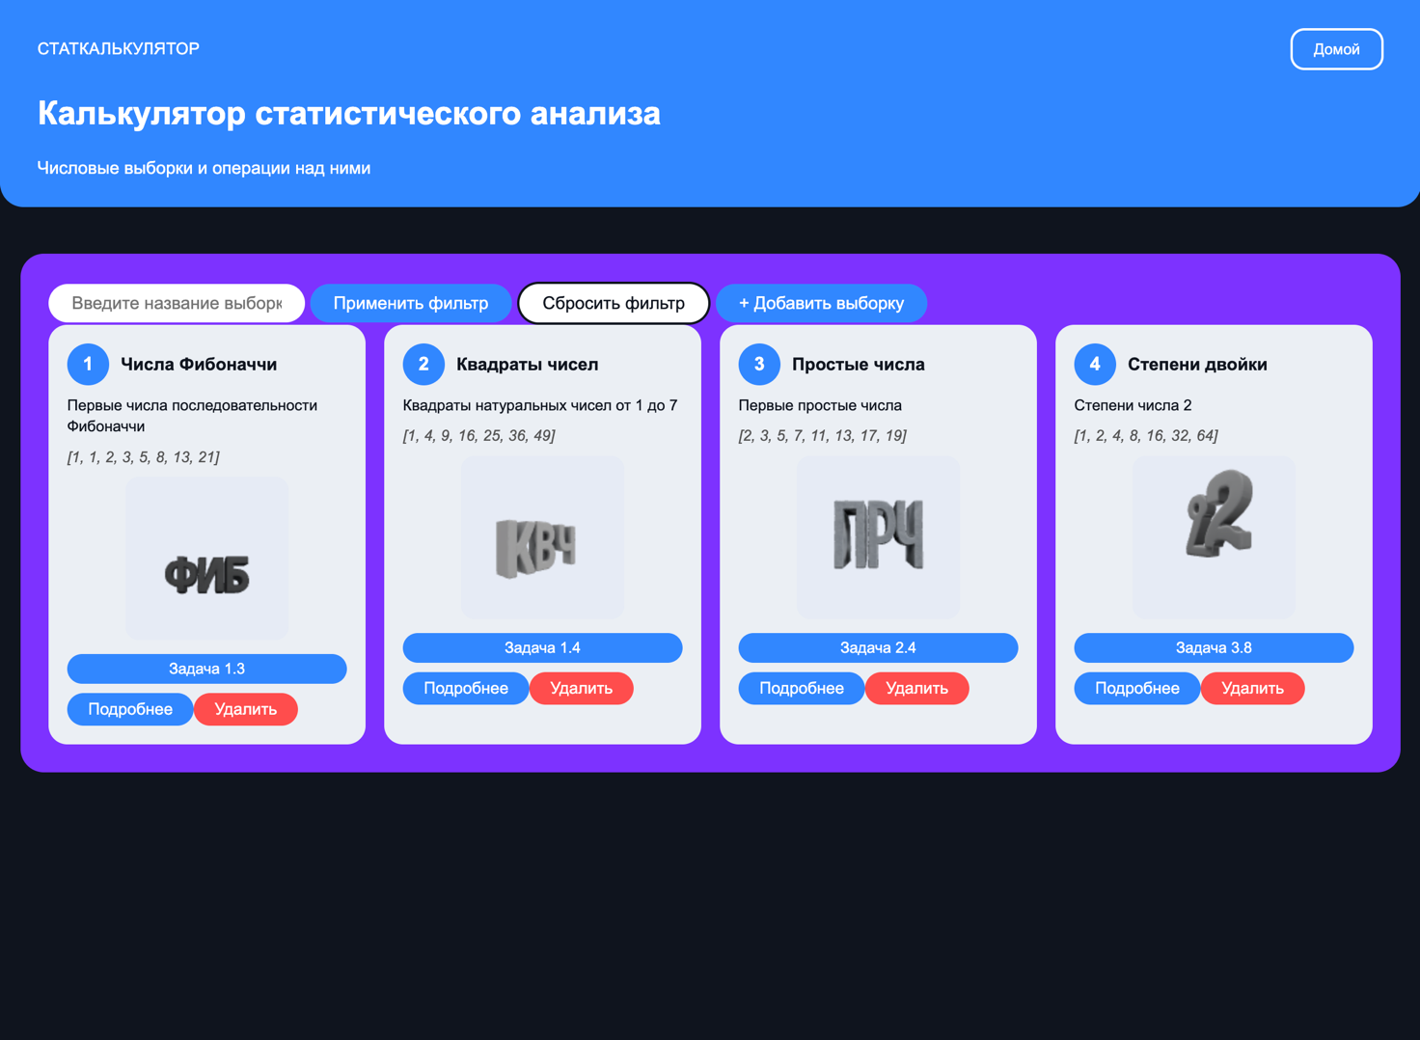
Рисунок 27 – вид всех функций на сайте

ЛАБОРАТОРНАЯ РАБОТА №4. Реализация собственного API на Node.js
Задача: Реализация собственного API на Node.js. Тестирование через Postman/Insomnia 5 методов: список с фильтрацией, получение одной записи, добавление, редактирование, удаление. В рамках лабораторной работы был изучен процесс создания серверного приложения на JavaScript с использованием Node.js и фреймворка NestJS. Целью работы было разработать REST API для управления карточками, включая операции создания, чтения, обновления и удаления данных, а также протестировать его работоспособность с помощью Postman. Для начала были рассмотрены основы Node.js, которая представляет собой платформу с открытым исходным кодом для выполнения JavaScript на стороне сервера. Она основана на движке Chrome V8 и поддерживает событийно-управляемую модель с неблокирующими операциями ввода-вывода, что делает ее эффективной для задач с интенсивным вводом-выводом. Однако главный минус Node.js заключается в однопоточности, что ограничивает использование в высоконагруженных задачах.
Был разработан API с использованием фреймворка NestJS. Было создано новое NestJS-приложение через CLI, а затем сгенерирован новый CRUD-источник для работы с карточками. В результате автоматически были созданы необходимые файлы: controller, service, DTO и модель данных (рис. 28).
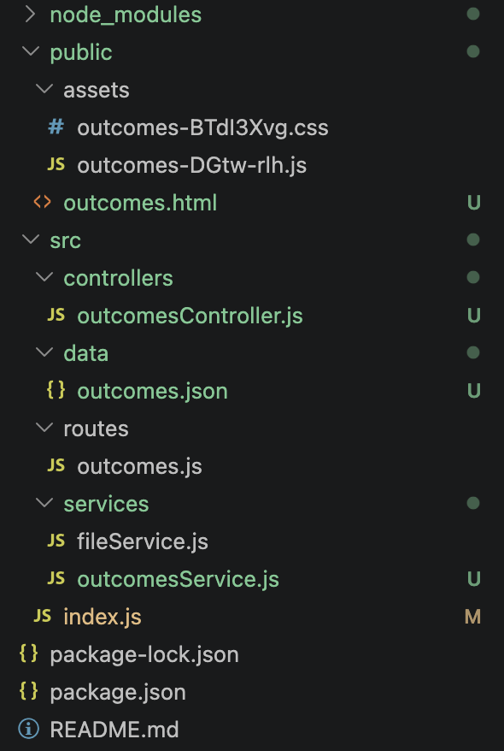
Рисунок 28 – структура проекта
Для хранения данных карточек использован JSON-файл, для работы с которым был разработан класс ‘fileService’ (рис. 29). Этот класс предоставляет методы для считывания данных из файла, записи данных в файл и добавления новых данных в массив. Класс внедрен в модуль ‘ProductsModule’ с использованием Dependency Injection (DI).
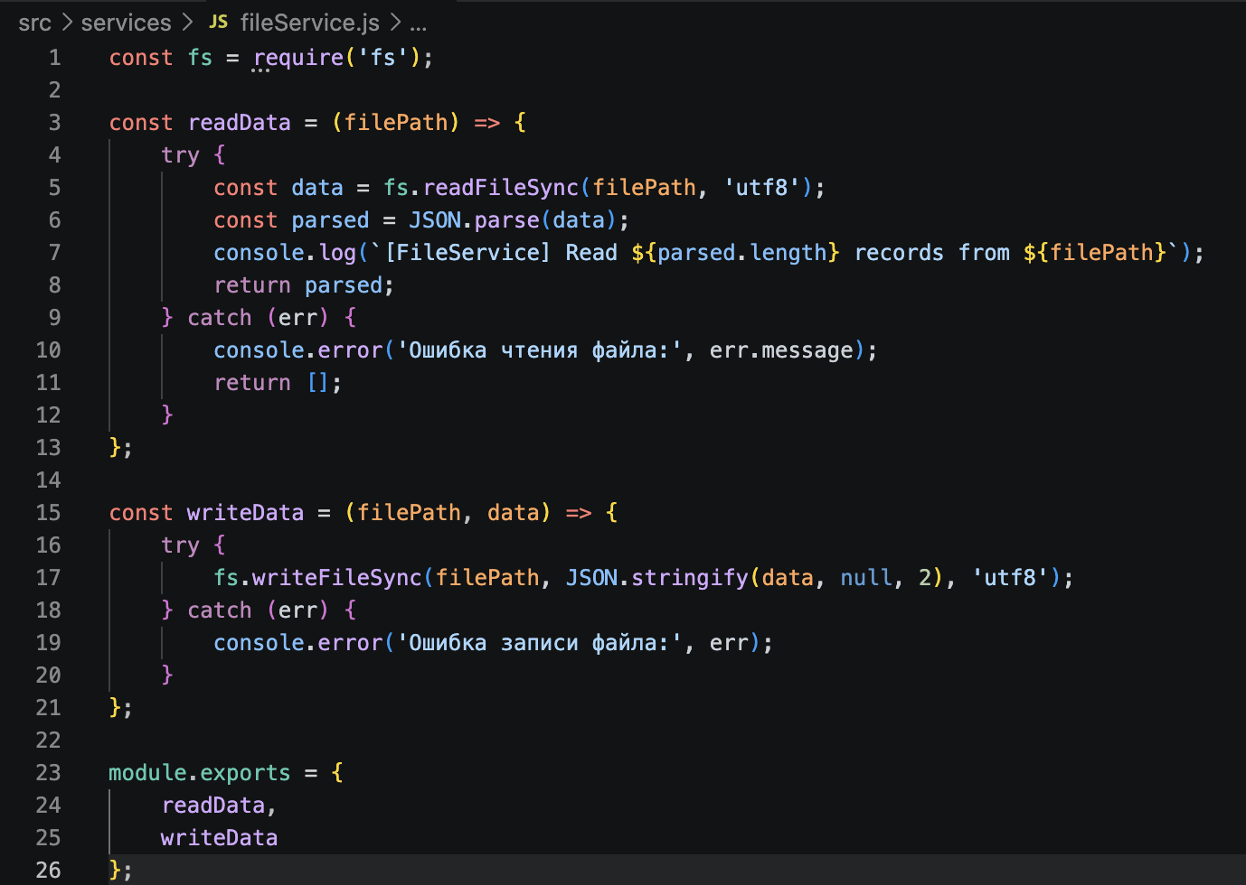
Рисунок 29 – fileService
На основе JSON-файла определен интерфейс карточки ‘Stat’, содержащий поля id, title, text, formula, result. (рис. 30), которое не включает поле ‘id’, так как оно формируется на backend стороне.
Тестирование работоспособности эндпоинтов проведено с помощью Postman. Был выполнен GET-запрос к эндпоинту /statc для получения всех методов статистических расчетов (рис. 30). Сервер вернул JSON-массив из 4 объектов с информацией о статистических расчетов.
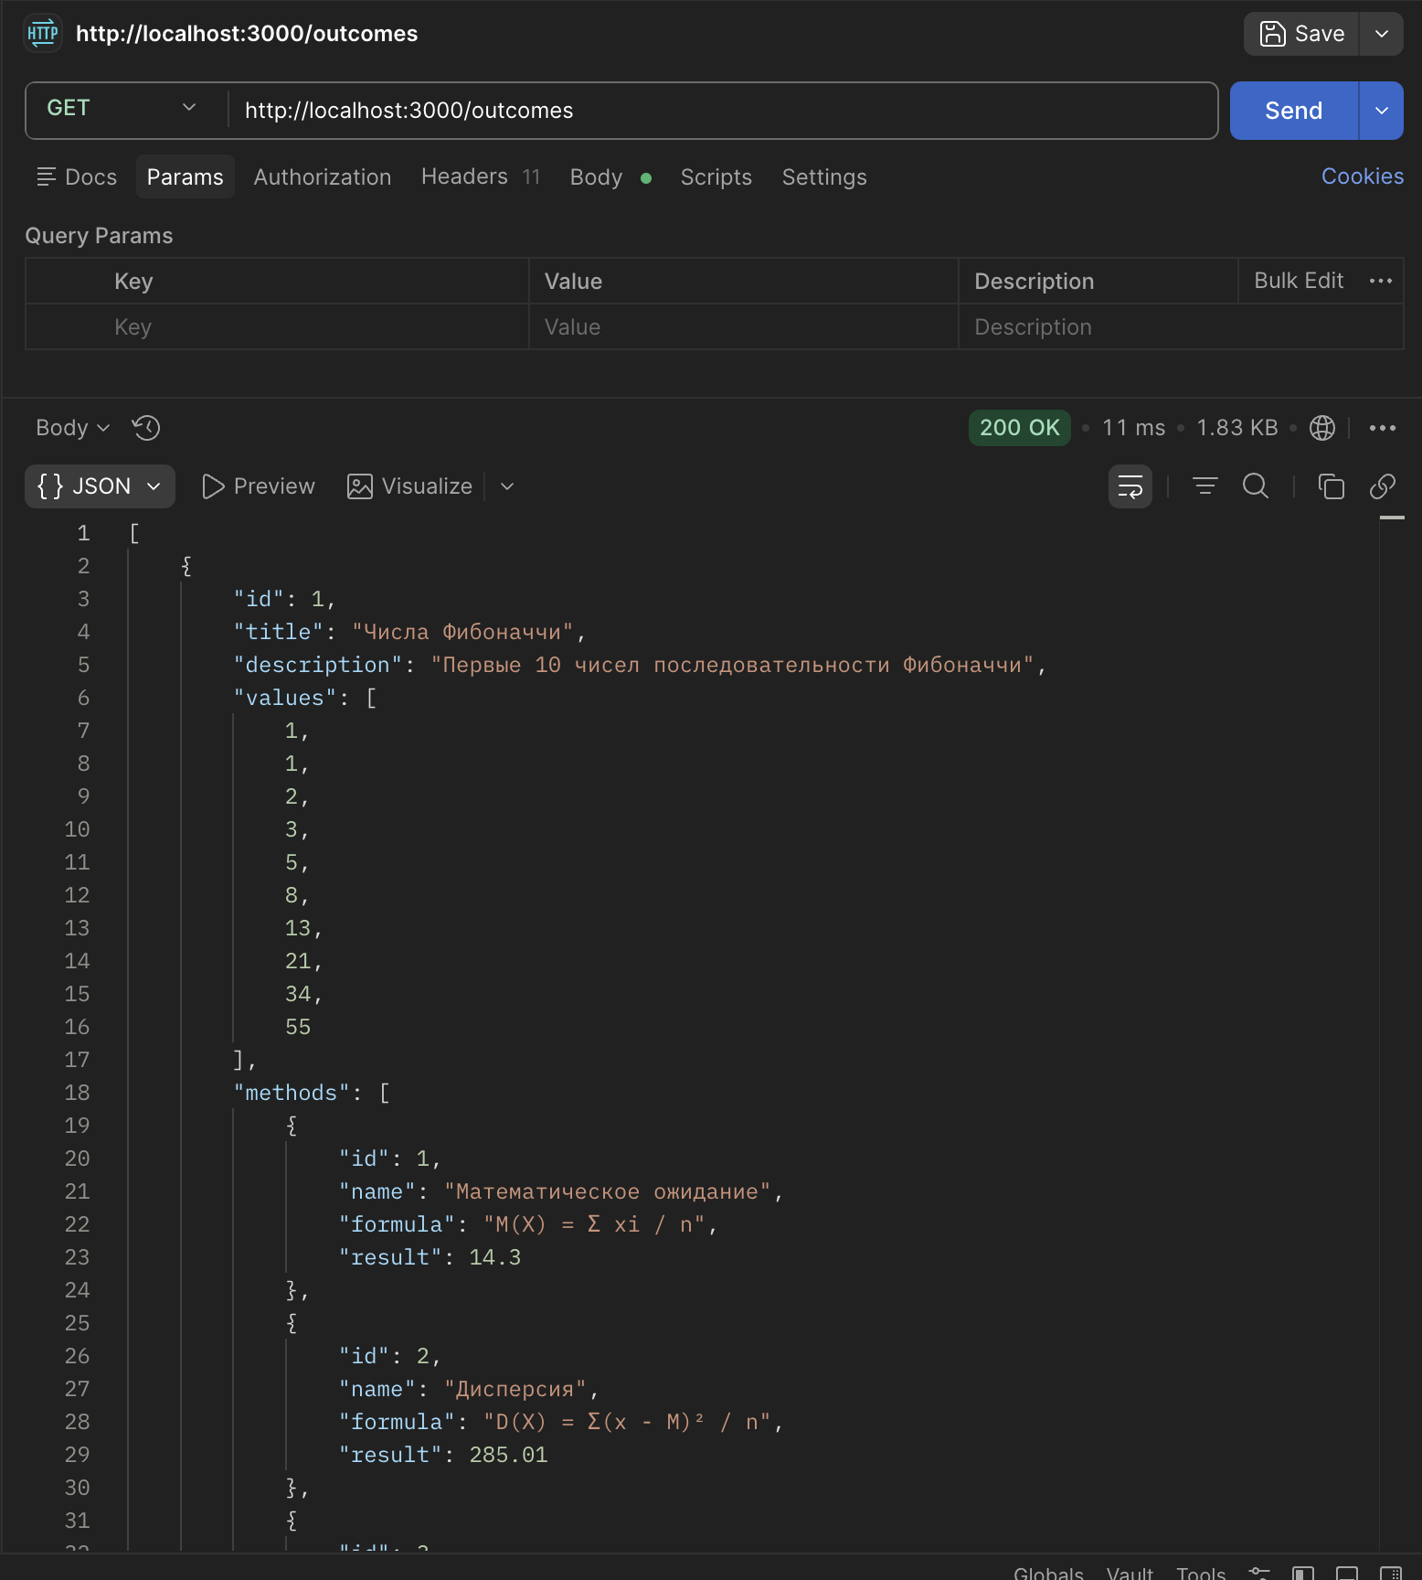
Рисунок 30 – Запрос на получение всех карточек
Выполнен GET-запрос с query-параметром title=Дисперсия для проверки фильтрации (рис. 31). Сервер вернул только карточки, содержащие слово Москва в названии города.
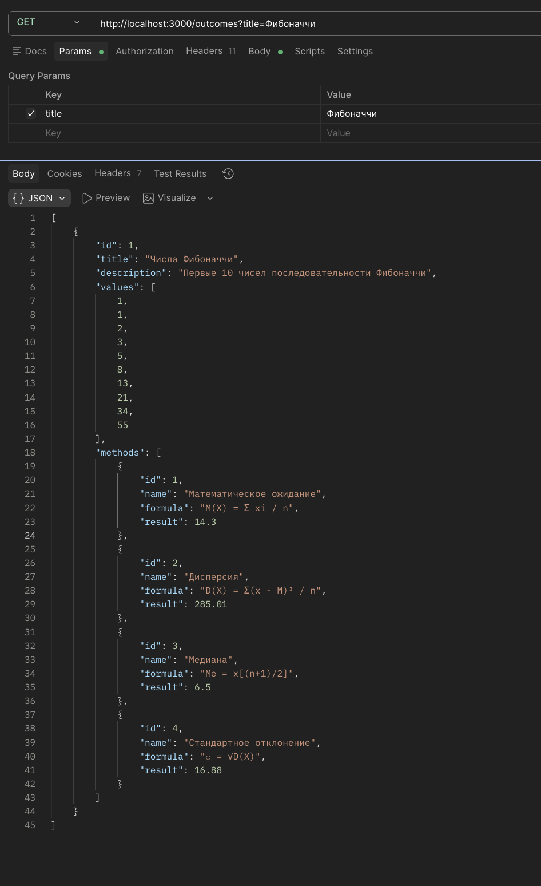
Рисунок 31 – Фильтрация карточек по названию метода
POST-запрос выполнен с передачей JSON-объекта с полями (рис. 32). В ответе содержится созданный объект с присвоенным id.
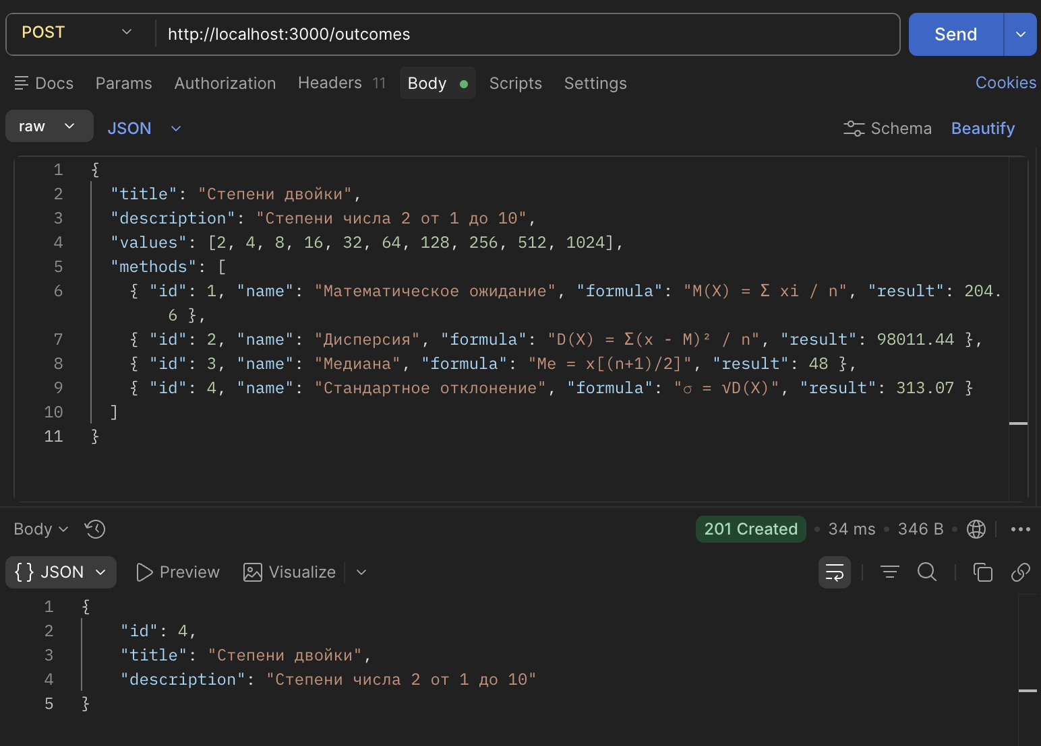
Рисунок 32 – Создание новой карточки
PATCH-запрос к эндпоинту /outcomes/1 выполнен с передачей обновленных значений полей result (рис. 33). Сервер нашел карточку с id =1, обновил только переданные поля и сохранил изменения.
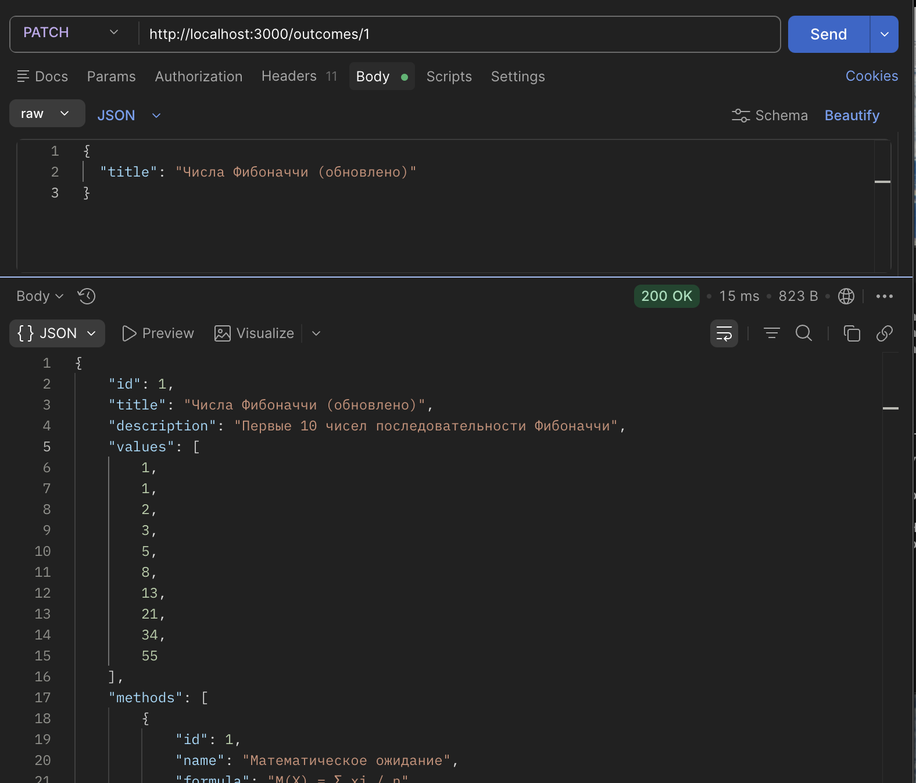
Рисунок 33 – Обновление данных карточки
DELETE-запрос к эндпоинту /outcomes/1 выполнен для удаления карточки с id=1 (рис. 33). Сервер удалил запись из массива данных.
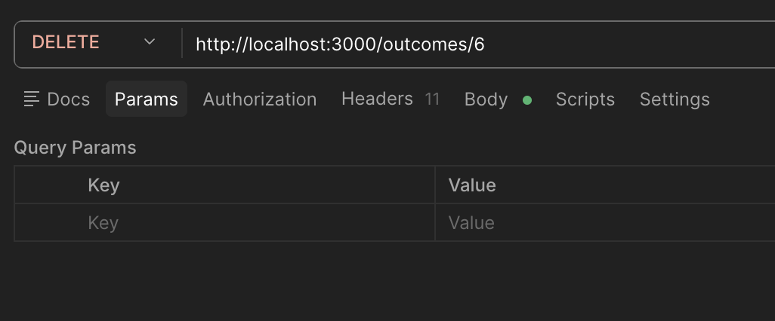
Рисунок 33 – Удаление данных карточки

Все эндпоинты работали корректно, данные обрабатывались согласно ожиданиям. В завершение работы можно отметить, что ключевыми аспектами выполнения лабораторной стали изучение возможностей Node.js, реализация REST API на Express.js, работа с файловой системой, а также тестирование API с помощью Postman.

ЛАБОРАТОРНАЯ РАБОТА №5. Добавление AJAX запросов к API
- Цель: Цель данной лабораторной работы - взаимодействие с внешним API через XMLHttpRequest. В ходе выполнения работы, вам предстоит ознакомиться с кодом реализации простого взаимодействия с внешним API, получение данных и вывод их в интерфейс пользователя, и затем выполнить задания по варианту.
- Задание: Продолжение Лабораторной работы 3: добавить страницу добавления/редактирования и соответствующие кнопки, подключение к созданному API бэкенду. Запросы XHR, Cors обойти через расширение браузера CORS Unblock.
В ходе выполнения работы ознакомимся с кодом реализации простого взаимодействия с внешним API, получением данных и их выводом в интерфейс пользователя, а также выполним задания по варианту. Для работы будем использовать инструменты из предыдущих лабораторных работ: VS Code и NPM Server. XMLHttpRequest (или XHR) позволяет делать HTTP-запросы к серверу из браузера без перезагрузки страницы. Несмотря на наличие слова "XML" в названии, с помощью XHR можно работать с любыми типами данных, а не только с XML. С помощью XML можно загружать/скачивать файлы, отслеживать прогресс и многое другое. Перед началом работы с API разберемся с тем, как это будет реализовано в нашем проекте. Сначала создадим еще один слой, где будем хранить все методы работы с API. Текущая структура проекта представлена на рисунке 34.
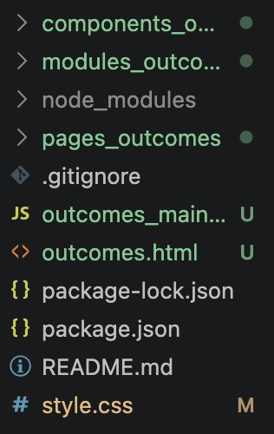
Рисунок 34 – структура проекта лабораторной №5

Для работы нам понадобятся эндпоинты API, разработанные в предыдущей лабораторной работе. Запустим сервер с помощью команды npm run dev и убедимся, что он работает и готов слушать запросы (рис. 35). Сервер запустится и будет доступен по адресу http://localhost:3000.
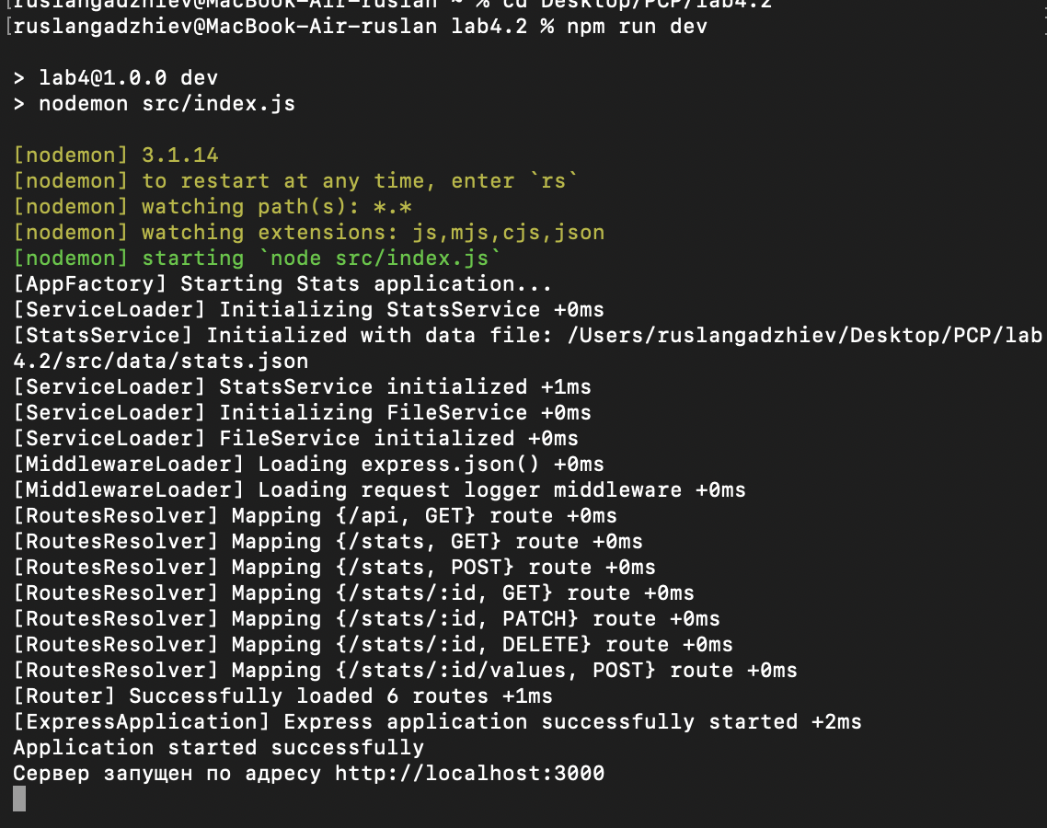
Рисунок 35 – запуск сервера с помощью npm

Объявим нужные эндпоинты для карточек в отдельном файле, чтобы можно было использовать их в нескольких местах и легко менять базовый URL. Базовый URL — http://localhost:3000, каждый запрос будет выполняться по /outcomes. Создаём файл modules_outcomes/statsUrls_outcomes.js (рис. 36).
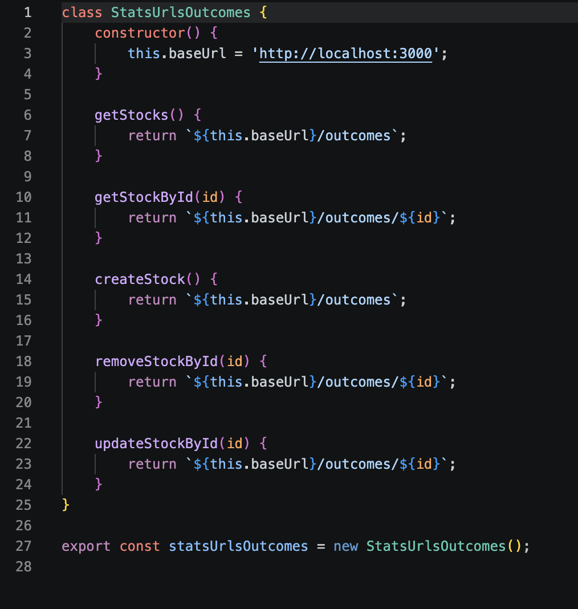
Рисунок 36 – эндпоинты
Для взаимодействия с API создаётся modules/ajax.js, содержащий класс с методами выполнения xhr-запросов и обработки данных (рис. 37). На главной странице данные выборок загружаются через GET-запрос к API и отрисовываются в интерфейсе с помощью методов getData и renderData. Метод render обновляется для отображения заголовка, фильтра по цене и кнопки добавления факультета.
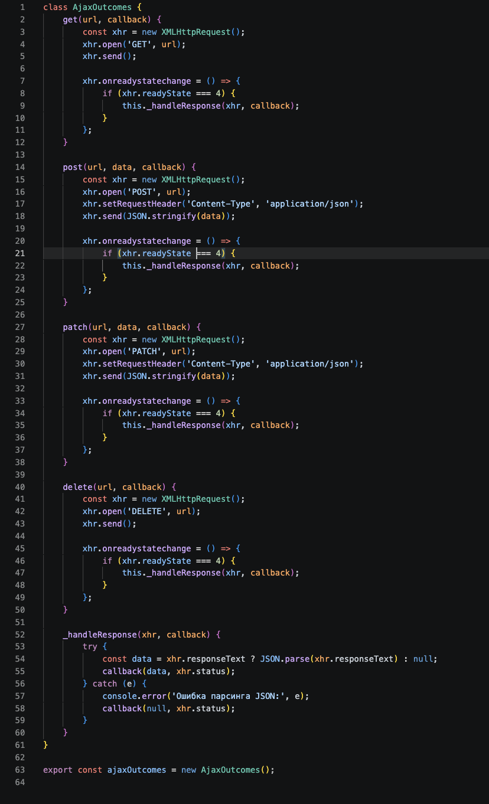
Рисунок 34 – обработка запросов в ajax

Стоит отметить, что в текущем состоянии со стороны клиента сайт представлен множеством составных частей. Структура сайта, видимая во вкладке sources, представлена на рисунке 35.
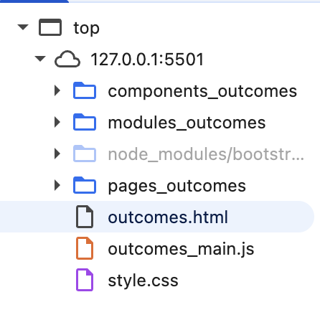
Рисунок 35 – структура сайта

Без какого-либо способа обхода CORS-политики, однако, никакие запросы работать не будут. Для решения этой проблемы в данной лабораторной работе используется браузерное расширение CORS Unblock. Используемые настройки расширения приведены на рисунке 36.
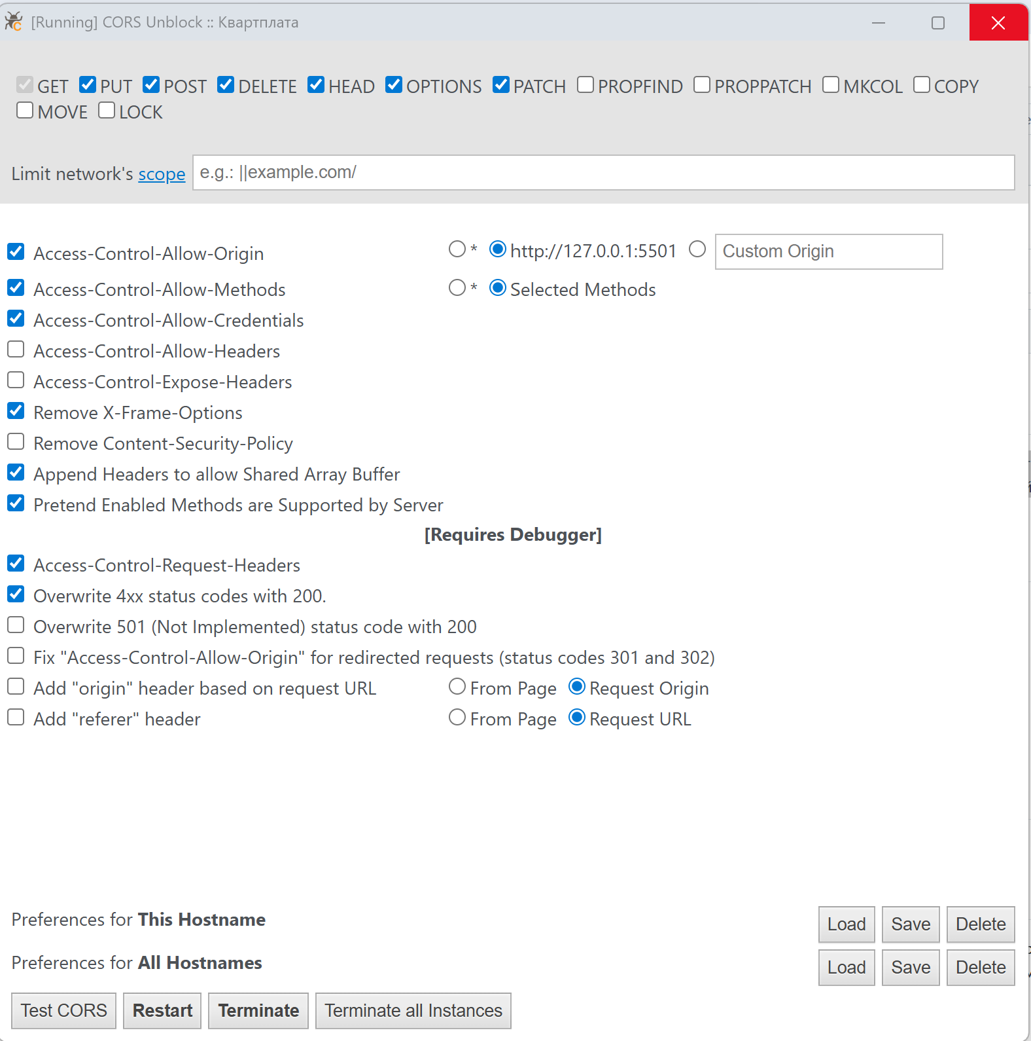
Рисунок 36 – настройки расширения CORS Unblock

ЛАБОРАТОРНАЯ РАБОТА №6. Простое веб-приложение. Async/Await, замена XMLHttpRequest на Fetch.Подключение к бэкэнду 4 лабораторной работы.
В данной лабораторной работе была реализована задача взаимодействия фронтенда и бэкенда с использованием современных технологий для работы с внешним API. Цель заключалась в замене устаревшего XMLHttpRequest на более современный метод fetch, а также в реализации полного цикла CRUD-операций для работы с карточками княжеств. Для этого были созданы три страницы: главная страница для отображения списка карточек с возможностью фильтрации по названию, страница редактирования с возможностью изменения заголовка, краткого описания, полного описания и ссылки на изображение, а также страница просмотра детальной информации о княжестве с 3D-моделью. В структуру проекта 4-й лабораторной работы была добавлена папка public. Её содержимое представлено на рисунке 37: в папке public находятся собранные файлы фронтенда со скомпилированными JavaScript и CSS файлами.
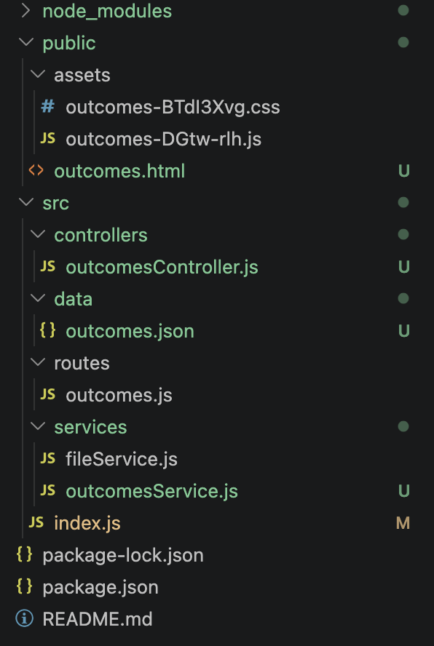
Рисунок 37– содержимое папки public для лабораторной №4
Бэкенд был реализован на Express.js в лабораторной работе №4, где были созданы необходимые модули, контроллеры и сервисы для работы с данными. Основной файл конфигурации бэкенда находится в файле index.js, а логика работы с файлом данных реализована в fileService.js. Для хранения данных использовался JSON-файл outcomes.json, который эмулирует базу данных. Методы для работы с карточками статистических выборок (создание, чтение, обновление и удаление) были реализованы в outcomesService.js, а маршруты API описаны в outcomesController.js. Фронтенд был организован в директории public, где находятся все статические файлы. Основной JavaScript-код, реализующий логику взаимодействия с бэкендом, находится в файле outcomes-DGtw-rlh.js и получается из кода шестой лабораторной. Корневым файлом фронтенд-сервера является outcomes.html, стили располагаются в папке assets в файле outcomes-BTdI3Xvg.css. Взаимодействие с API реализовано через метод fetch, который возвращает промисы. Примеры использования fetch можно увидеть в файле modules_outcomes/ajax_outcomes.js (рис. 38), где задаётся логика для GET, POST, PATCH и DELETE запросов.
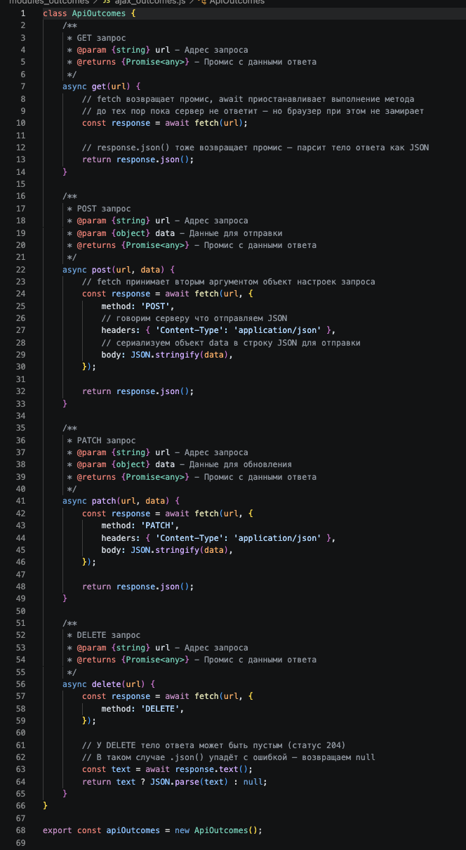
Рисунок 38 – обработка CRUD запросов с использованием fetch
Для обеспечения корректной работы приложения были выполнены следующие шаги: создание интерфейса карточек, реализация контроллеров и сервисов для создания и обновления карточек, а также настройка маршрутов в файле. Тестирование работоспособности API проводилось с использованием Postman, что позволило убедиться в корректности всех эндпоинтов, также убедились в правильности кода с помощью проверки fetch-запросов во вкладке Network (рис. 39). Дополнительно были реализованы возможности фильтрации карточек по названию через query-параметры.
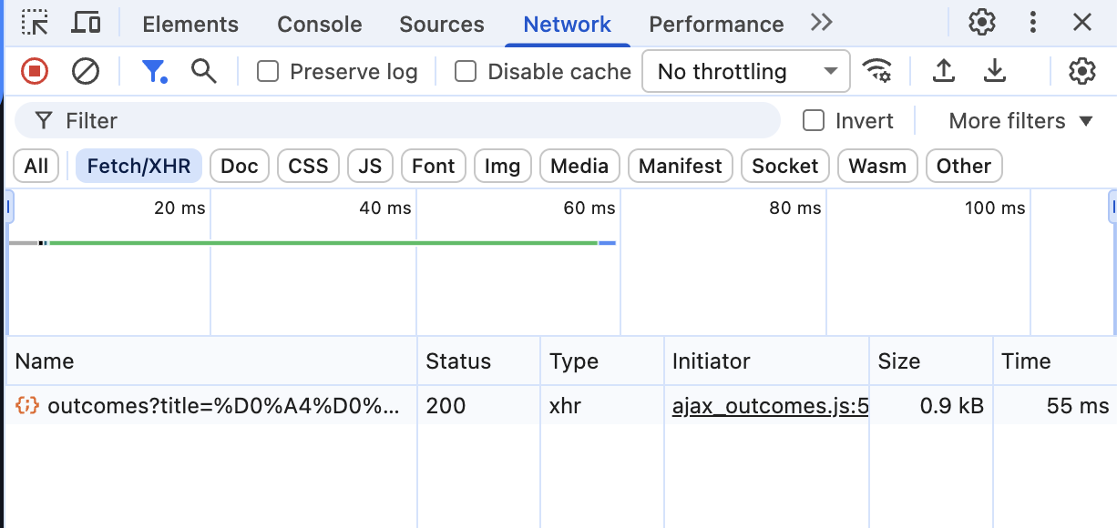
Рисунок 39 – fetch запросы при фильтрации продуктов

Стоит отметить, что после сборки фронтенда проекта в bundle, структура сайта со стороны клиента сильно упростилась. Структура сайта, видимая во вкладке sources, представлена на рисунке 40.
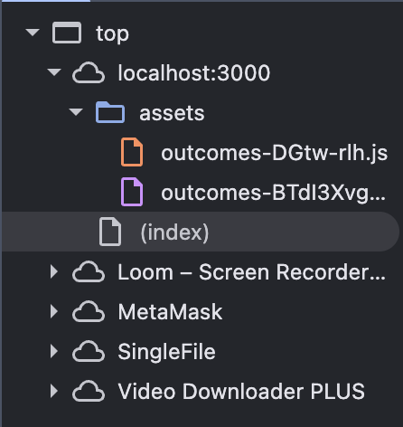
Рисунок 40 – структура сайта после сборки в bundle

ЗАКЛЮЧЕНИЕ
- В рамках первой лабораторной работы был реализован стилизованный статический веб-калькулятор, позволивший освоить основы HTML и CSS.
- Во второй лабораторной работе калькулятору была добавлена интерактивность с помощью Javascript, включая математические функции и динамическую смену тем. Также при реализации лабораторной работы была создана специализированная функция подсчета расстояния удаления космического корабля (EFT-1) в зависимости от введенного времени полета в секундах.
- В третьей лабораторной работе было разработано двухстраничное веб-приложение-галерея, реализованное с помощью Bootstrap. Реализованы карточки космонавтов космической программы Orion с подробностями об их происхождении, роли на космическом корабле и дате полета.
- В домашнем задании были разработаны и включены в общий проект несколько алгоритмов обработки данных на Javascript. Реализована галерея 3D объектов в основной тематике курса.
- В четвёртой лабораторной работе был разработан REST API с помощью No de.js с поддержкой CRUD, а также протестирован с помощью Postman. Тематика также придерживалась астронавтов космической программы Orion, были реализованы запросы по айди и по полю «title».
- В пятой лабораторной работе была произведена интеграция API из предыдущей работы в приложение из лабораторной работы 3, а также добавлен функционал редактирования данных.
- В шестой работе xhr запросы были заменены на fetch, а клиентская часть приложения была объединена с серверной с помощью инструментов Express.js.
- Сслыка на GitHub репозиторий решенных лабораторных работ текущего курса: https://github.com/green1719/stat_outcomes

ЛИТЕРАТУРА
- Сайт МГТУ – официальная домашняя страница [Электронный ресурс]. – URL: https://bmstu.ru/ (дата обращения: 17.04.2026.)
- Лекции по курсу XML-технологии и методические указания по выполнению лабораторных работ [Электронный ресурс]. – URL: https://github.com/iu5git/JavaScript (дата обращения: 17.04.2026)
- Ссылка github репозиторий курса URL: https://github.com/green1719/IU5-4semester (дата обращения: 17.04.2026)

